Creazione di una rete segmentata
Sommario
1 Scopo del progetto 2
2 Svolgimento 2
2.1 Analisi del codice 2
2.2 Analisi errori 2
2.2.1 Errori logici 2
2.2.2 Errori di sintassi 2
3 Conclusioni e improvement 3

Scopo del progetto
Lo scopo del progetto è analizzare il codice fornito per capire eventuali errori logici e di sintassi.

Svolgimento

Analisi del codice
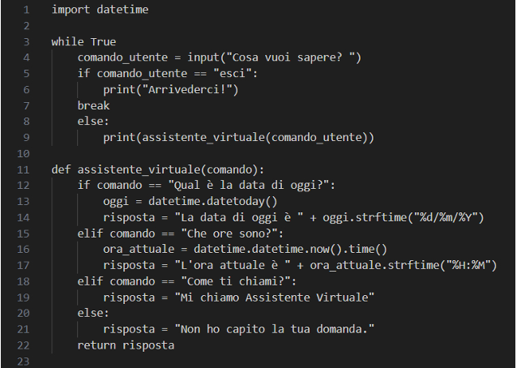
La struttura del codice suggerisce che, dato un input dall’utente, la funzione “datetime” importata sopra restituisca una informazione legata alla domanda. Se l’input è corrisponde a “esci” il programma si interrompe.
Le possibili domande che possiamo fare sono data, ora e nome dell’assistente virtuale.

Analisi errori
Di seguito l’analisi del codice, per completezza divideremo l’analisi in due parti. La prima che analizza la struttura logica del codice e la seconda che cercherà di individuare gli errori di sintassi dei comandi lanciati.

Errori logici
Nelle prime 10 righe viene impostato come variabile “comando_utente” che con un input dell’operatore può essere exit (interrompi programma) oppure una domanda che attiva else.
- Riga 7: break deve essere sotto print(“arrivederci”) perché conseguenza del comando “esci”
Dalla riga 11 alla 22 viene definita la condizione che, abilitata dalla domanda dell’utente, attiva la risposta dell’assistente virtuale.
La def deve essere dichiarata prima del ciclo while, perché indentata con la stessa gerarchia. La correzione è invertire la sezione def e poi iniziare il ciclo while.

Errori di sintassi
- Riga 3 mancano i :
- Riga 13 datetime.today datetime.datetime.now (questo l’ho scoperto riscrivendo il codice)

Conclusioni e improvement
Il programma riceve in input la richiesta dell’utente, ma l’input non è specificato all’utente. Darei la a scelta della risposta usando solo parole semplici (ora, data, nome, …) oppure lettere.
Per evitare problemi di maiuscole o minuscole aggiungerei .lower per uniformare il testo
def assistente_virtuale(domanda):
domanda = domanda.lower()

if domanda == "data":
oggi = datetime.datetime.now()
risposta = "Oggi è il " + oggi.strftime("%d/%m/%Y") + " e comprate un calendario"

Per completezza direi all’utente le possibili informazioni che può chiedere.
else:
risposta = "Non ho capito. Scrivi data, ora o nome."
return(risposta)

